R E Q U E R I M E N T O Nº. 215

SESSÃO ORDINÁRIA DE 16/3/2009

Excelentíssimo Senhor Presidente Da Câmara Municipal:

CONSIDERANDO que a Avenida “A” do Jardim Ciranda foi construída sob a linha de alta tensão da CEETP – Companhia Energética Estadual de Transmissão Paulista;

CONSIDERANDO que a referida via pública é a única via sem a devida pavimentação asfáltica do citado bairro;
CONSIDERANDO que no governo anterior foi iniciada negociações com a CEETP para permitir a pavimentação da destacada Avenida;
CONSIDERANDO que o trecho em questão é uma área de servidão da CEETP e, por essa razão, há a necessidade de autorização desta para que obras de melhorias naquele local possam ser realizadas;
CONSIDERANDO que a Avenida “A” ainda é carente de melhor iluminação pública, sendo escura no período noturno, não oferecendo segurança à comunidade,
REQUEREMOS, após cumpridas as formalidades regimentais, ouvido o Plenário, seja oficiado ao Excelentíssimo Senhor Prefeito Municipal, JOÃO CURY NETO, solicitando, nos termos da Lei Orgânica do Município e juntamente com o departamento competente, reiniciar as negociações com a CEETP – Companhia Energética Estadual de Transmissão Paulista, a fim de que esta possa permitir a execução de melhorias na Avenida “A” do Jardim Ciranda, como pavimentação asfáltica, melhor iluminação do local para oferecer mais segurança aos moradores e conforto às pessoas que residem naquela Avenida, as quais têm sofrido com o excesso de poeira, bem como informar sobre a possibilidade de efetuar a pavimentação asfáltica, caso seja permitido pela CEETP.

Plenário “Ver. Laurindo Ezidoro Jaqueta”, 16 de março de 2009.

Vereador Autor REINALDINHO

PR
Wlf

INTEGRANTE DO REQUERIMENTO Nº. 215/2009

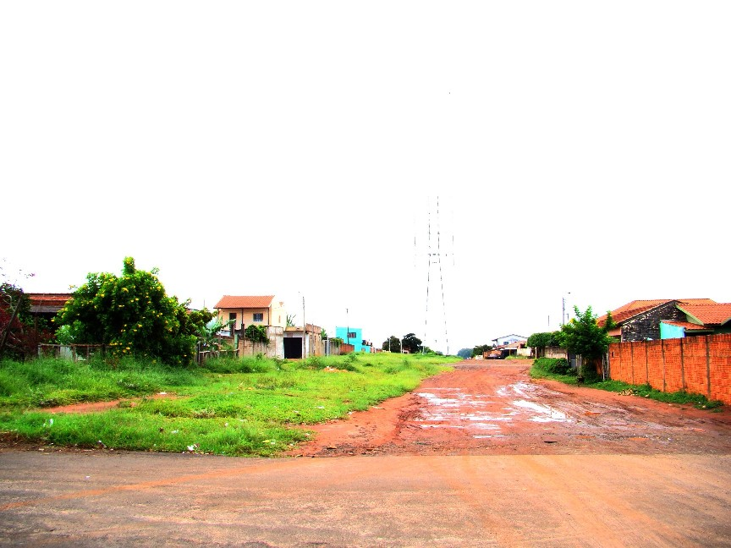

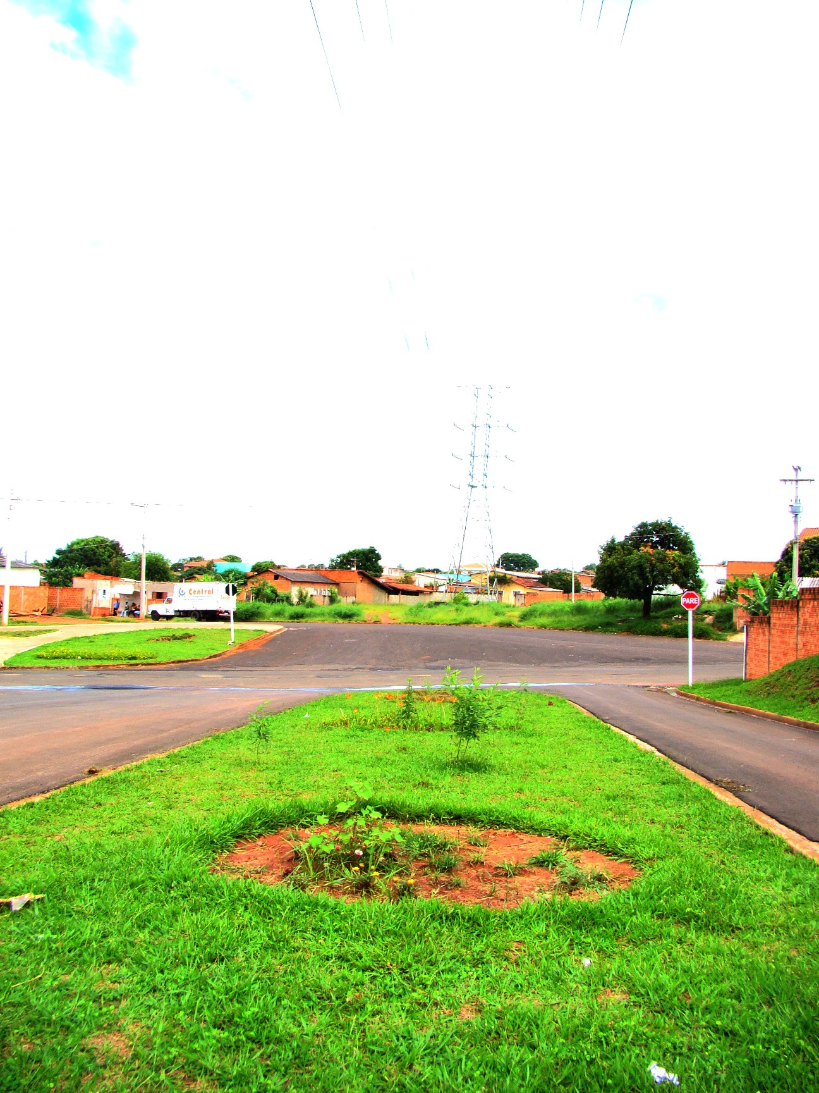

INTEGRANTE DO REQUERIMENTO Nº. 215/2009


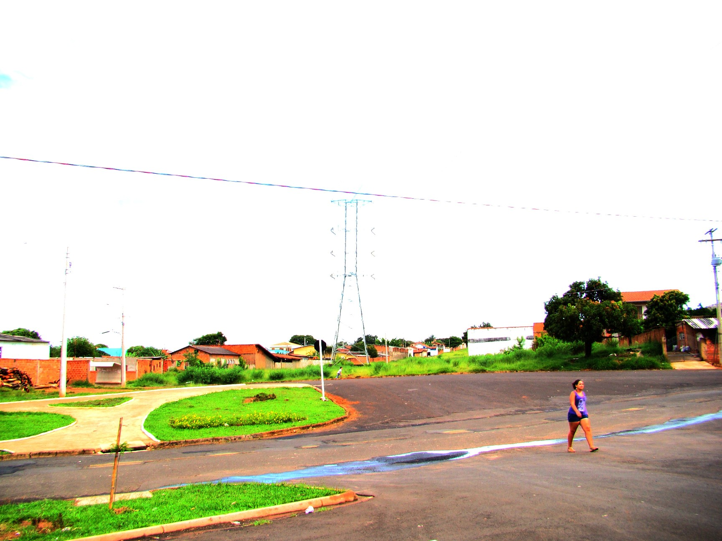

INTEGRANTE DO REQUERIMENTO Nº. 215/2009



